**Pawtopia**

***Eloy Lozano & Daniel Sánchez***

# Contenido

Introducción 3

Decisiones de diseño 3

Validación 4

Informe sobre Accesibilidad en EcoVibe 4

Validaciones y Mejoras Realizadas 4

Ejemplos de validación con Lighthouse 5

Products 5

Product 1 – 2 – 3: 6

Categorías 7

Login 7

Register 7

Conclusiones 8

Webgrafía 9

# Introducción

**Pawtopia** es una organización dedicada a mejorar la vida de los animales a través de la adopción responsable y la creación de conciencia sobre el bienestar animal. Creemos que cada mascota merece una segunda oportunidad y que, con la acción colectiva, podemos hacer una diferencia real en la vida de muchos animales.

Trabajamos para inspirar a las personas a adoptar y cuidar de sus mascotas de manera responsable, promoviendo un mundo donde cada animal encuentre su hogar ideal. Estamos construyendo una comunidad de personas apasionadas por el bienestar animal, donde cada acción cuenta. Fomentamos la participación activa de aquellos que desean marcar la diferencia y facilitamos el intercambio de experiencias, recursos y apoyo para mejorar la vida de los animales en todo el mundo.

# Decisiones de diseño

El diseño de Pawtopia se basa en la creencia de que cada detalle debe reflejar nuestro compromiso con el bienestar animal y la adopción responsable. Elegimos una paleta de colores cálidos y suaves, predominando tonos como el morado y el lila, que transmiten tranquilidad, empatía y un sentido de acogida. El morado, con su tono sereno y profundo, simboliza el cuidado y el amor por los animales, mientras que el lila evoca la ternura y la esperanza, cualidades esenciales para nuestra misión de encontrar hogares para todos los animales.

El blanco, como color neutral, representa la pureza y la paz, creando un contraste armonioso con los tonos morados y lilas. Este equilibrio refuerza el mensaje de que cada mascota merece una vida tranquila y llena de amor, mientras que el entorno visual de la web transmite un sentido de serenidad y bienestar tanto para los animales como para los adoptantes.

Al usar estos colores en conjunto con imágenes de animales felices y adoptados, la web no solo busca atraer visualmente al usuario, sino también transmitir un mensaje de esperanza y acción. La paleta de colores actúa como un recordatorio constante de que cada adopción puede cambiar la vida de un animal y contribuir al bienestar de nuestro entorno. Al igual que en el cuidado de los animales, nuestras acciones individuales tienen un impacto positivo y significativo, y juntos podemos crear un mundo lleno de compasión y amor por los animales.

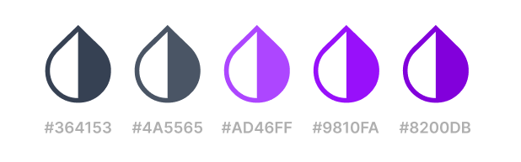

# Público objetivo

En **Pawtopia**, nuestro público objetivo son personas apasionadas por el bienestar animal y comprometidas con la adopción responsable. Buscamos conectar con individuos de todas las edades que desean cambiar la vida de un animal ofreciéndole un hogar lleno de amor y cuidados. Ya sea que estén considerando adoptar por primera vez o que ya sean adoptantes experimentados, nos enfocamos en aquellas personas que valoran el compromiso a largo plazo con el bienestar de sus mascotas.

Además, nos dirigimos a familias, parejas y personas solteras que buscan integrar un compañero animal en sus vidas de forma consciente, reconociendo la responsabilidad que implica cuidar de un ser vivo. **Pawtopia** también es el espacio ideal para aquellos que están interesados en aprender más sobre las mejores prácticas para el cuidado de los animales, la adopción responsable y cómo contribuir activamente al bienestar animal.

Creemos que cada acción cuenta, y nuestro objetivo es fomentar una comunidad que no solo adopte, sino que también eduque, comparta experiencias y se una en la misión de mejorar las vidas de los animales. Si eres una persona con corazón, que busca hacer una diferencia en la vida de los animales y en la sociedad, **Pawtopia** es para ti.

# Validación

## ****Informe sobre Accesibilidad en Pawtopia****

La accesibilidad web es un aspecto fundamental en el desarrollo de sitios inclusivos, garantizando que todas las personas, independientemente de sus capacidades, puedan acceder y utilizar el contenido de manera eficiente. En el desarrollo de EcoVibe, un e-commerce de productos ecológicos, se han implementado diversas mejoras para cumplir con los estándares de accesibilidad y optimización web.

## ****Validaciones y Mejoras Realizadas****

1. **Optimización de Imágenes**
   * Se han convertido las imágenes de formato PNG y JPG a formatos más eficientes como WebP y AVIF.
   * Esto no solo reduce el tiempo de carga y mejora el rendimiento, sino que también facilita la accesibilidad para usuarios con conexiones lentas.
2. **Uso de Código Semántico**
   * Se ha estructurado el HTML utilizando etiquetas semánticas (<header>, <nav>, <main>, <section>, <article>, <footer>) para mejorar la navegación con tecnologías de asistencia como lectores de pantalla.
   * Se han empleado etiquetas <label> asociadas correctamente a los campos de formularios para mejorar la accesibilidad en la interacción con los elementos de entrada.
3. **Mejoras en Contrastes y Tipografía**
   * Se ha verificado que los colores de texto y fondo cumplen con los niveles de contraste recomendados por las WCAG (Web Content Accessibility Guidelines).
   * Se ha utilizado una tipografía legible y escalable para facilitar la lectura.
4. **Implementación de Atributos ARIA**
   * Se han incorporado atributos ARIA (aria-label, aria-hidden, role, etc.) en elementos dinámicos para mejorar la experiencia de usuarios con discapacidades visuales.
5. **Navegabilidad y Teclado**
   * Se ha probado la navegación a través del teclado para asegurar que los elementos interactivos sean accesibles sin necesidad de un ratón.
   * Se han añadido indicadores de foco visibles en los elementos navegables para mejorar la experiencia del usuario.
6. **Validación con Herramientas de Accesibilidad**
   * Se han utilizado herramientas como Lighthouse de Google y el validador de accesibilidad de WAVE para evaluar el cumplimiento de las pautas de accesibilidad.
   * Se han corregido errores detectados en las pruebas, asegurando que la página cumpla con los estándares recomendados.

## Ejemplos de validación con Lighthouse

**Home:**

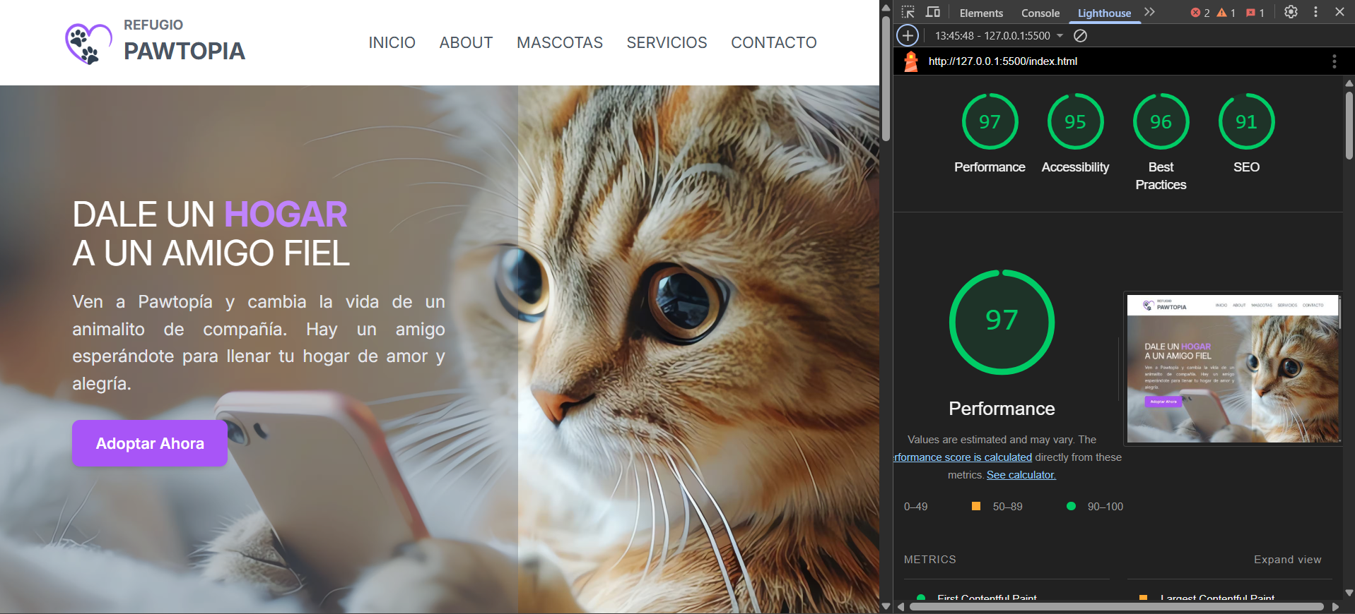

**About Us:**

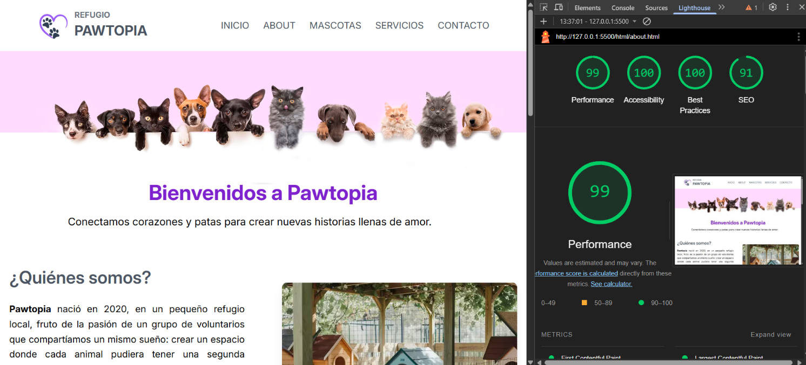

**Servicios:**

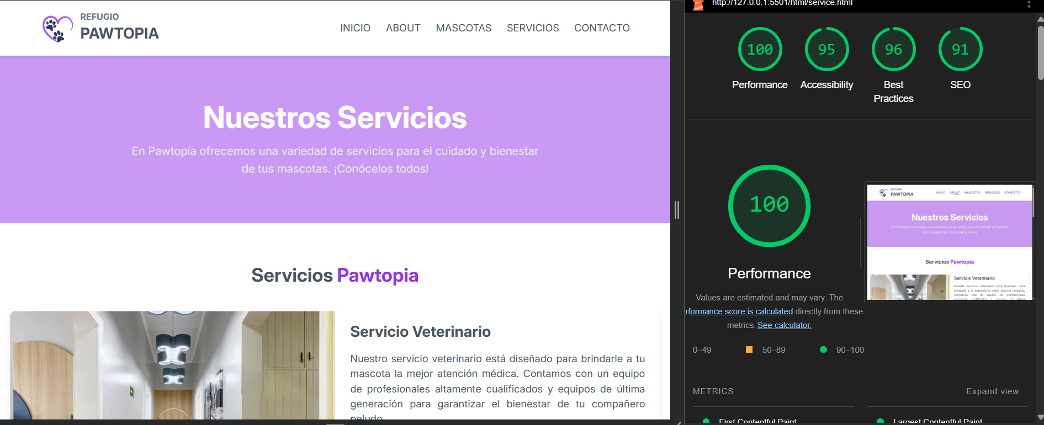

**Mascotas:**

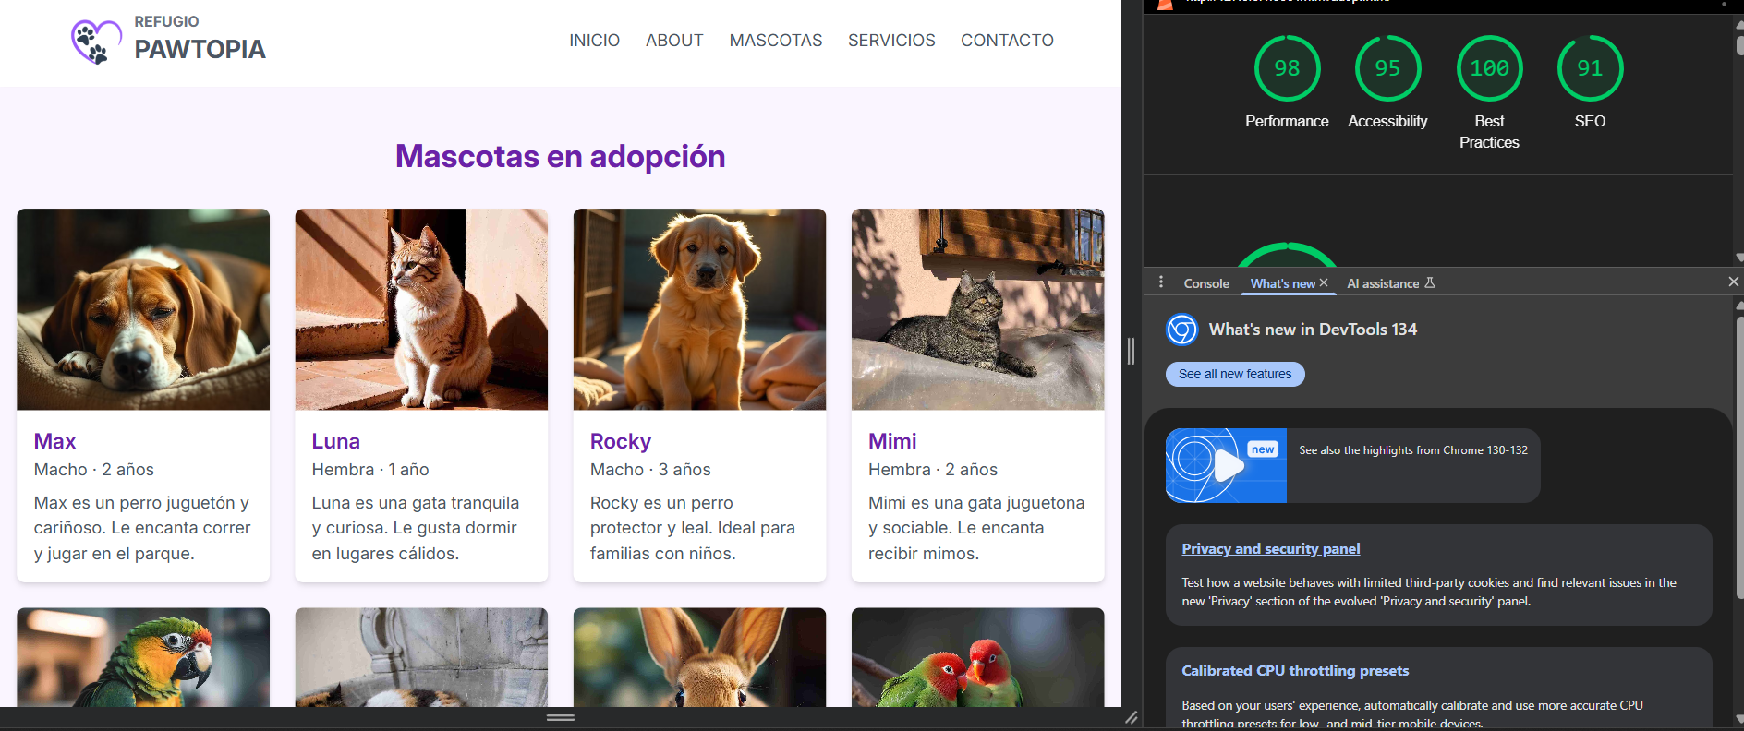

## 

## Validación de colores en Contrast Picker:

Footer:

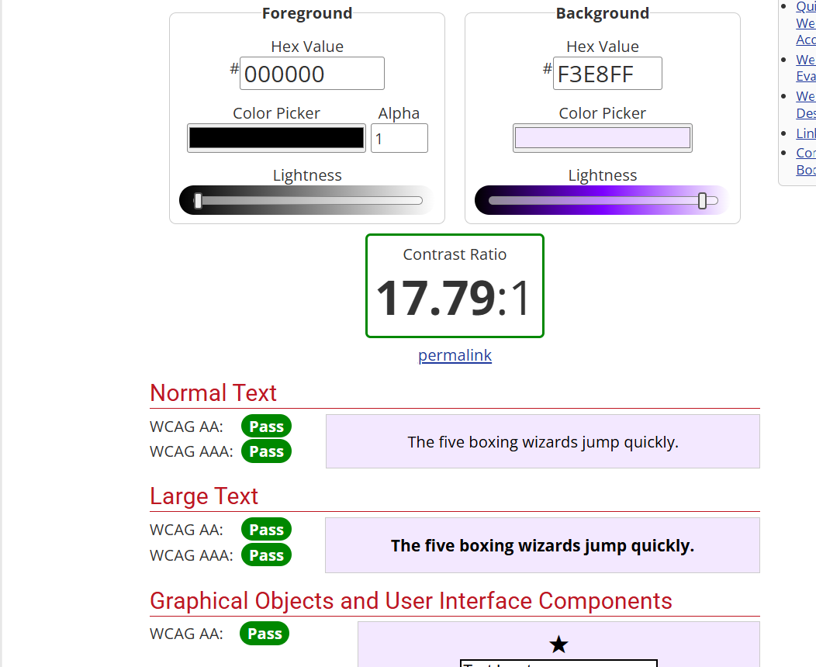

Footer:

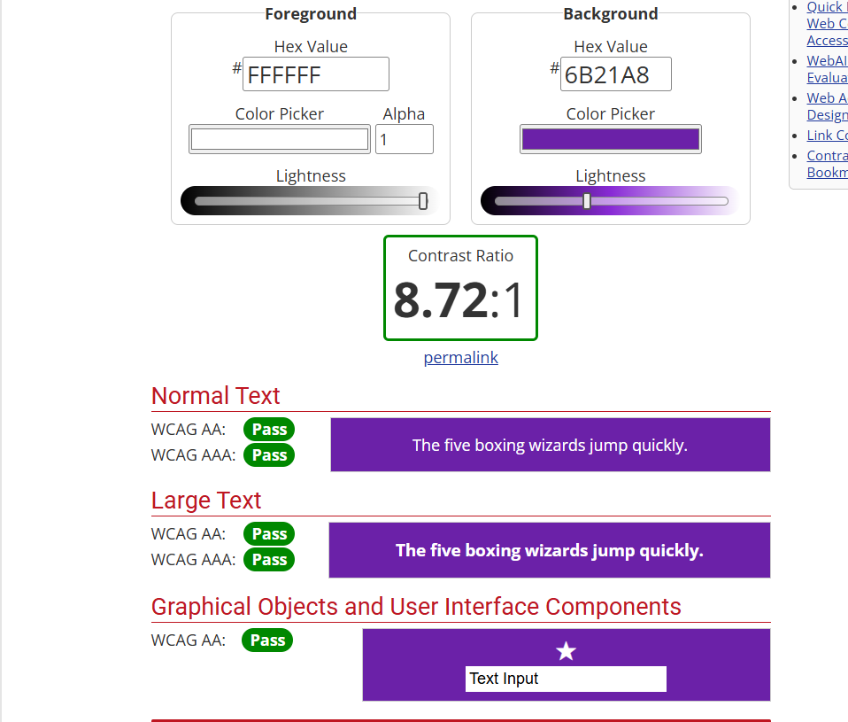

# Conclusiones

Garantizar la accesibilidad en EcoVibe ha sido un paso fundamental para mejorar la experiencia de todos los usuarios, incluidos aquellos con discapacidades. La optimización de imágenes a formatos más eficientes ha reducido los tiempos de carga, mientras que el uso de código semántico y atributos ARIA ha facilitado la navegación con tecnologías de asistencia.

Además, el cumplimiento de buenas prácticas en contraste de colores, tipografía legible y navegación por teclado ha permitido que la plataforma sea más intuitiva y usable. Las pruebas con herramientas como Lighthouse y WAVE han asegurado que la página cumple con los estándares de accesibilidad, corrigiendo posibles barreras.

Con estas mejoras, EcoVibe no solo se convierte en un e-commerce más inclusivo, sino que también optimiza su rendimiento y usabilidad, alineándose con los principios de accesibilidad digital y sostenibilidad.

# Webgrafía

Biblioteca de Imágenes: <https://www.freepik.com/>

IA Generadora Imágenes: <https://firefly.adobe.com/>

IA Editora de Textos: <https://www.deepl.com/es/write>